Webinaire « Synthèse lithostratigraphique du sous-sol parisien »

20 octobre 2026 de 11h00 à 12h30

Séance animée par : Grégory MEYER (CFMS) et Johan KASPERSKI (CFGI)

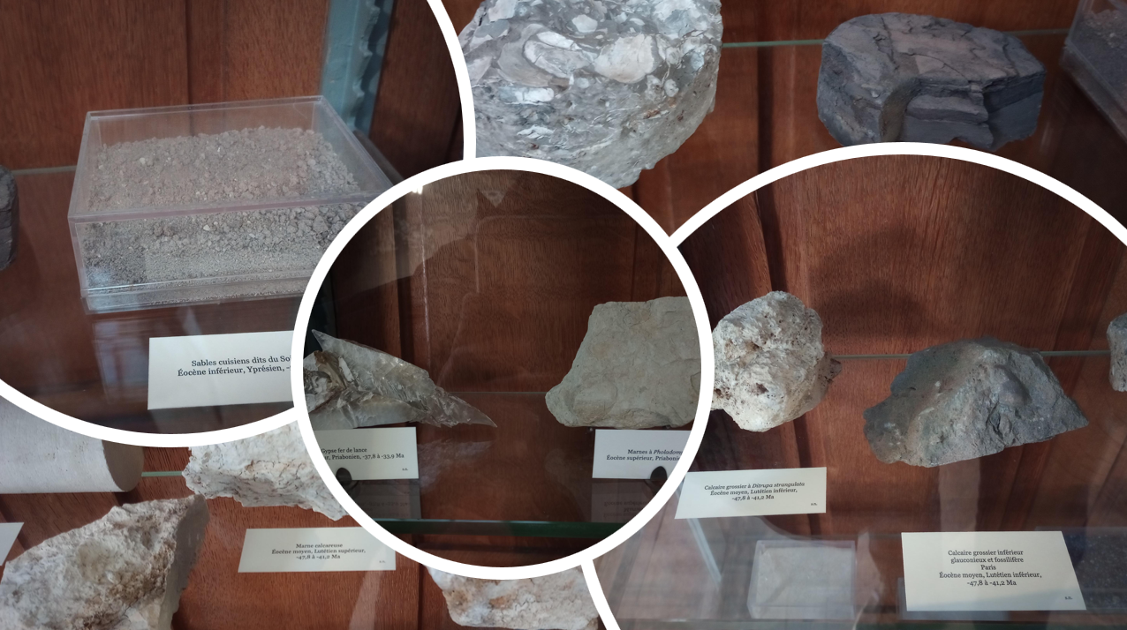

Le Comité Français de Mécanique des Sols et de Géotechnique (CFMS) et le Comité Français de Géologie de l’Ingénieur et de l’environnement (CFGI) organisent un webinaire conjoint sur le thème de la géologie du Bassin parisien, et plus particulièrement sur la synthèse lithostratigraphique rédigée par Emmanuel Egal (EGIS).
L'étude géologique du Bassin parisien est ancienne et répond à des enjeux liés à l'exploitation des ressources du sous-sol, mais également à la maîtrise des risques géotechniques. Les grands travaux souterrains, comme le métro parisien dès 1900, puis aujourd'hui avec les nouvelles lignes du Grand Paris Express et EOLE, ont permis d'améliorer considérablement la connaissance de la géologie francilienne. Dans la continuité des travaux de géologues de renom, tels qu’Auguste Dollot, Émile Vallet, Robert Soyer ou encore André Cailleux, Emmanuel Egal a réalisé une analyse approfondie des sondages carottés et des levés de front de ces projets afin de mieux identifier les différentes formations géologiques et leurs spécificités locales. Le webinaire proposé s’attache à la présentation des différentes strates du sous-sol francilien, afin de mieux les identifier pour appréhender leur comportement propre.
Le document sera disponible courant septembre en pdf (sur les sites du CFMS et du CFGI) et en pré-commande sous tirage papier (informations à venir prochainement).

Lien de connexion : Ici

Horaires | Intervenants | Titres
11h00 – 11h10 | Fabrice Emeriault (Président du CFMS)  Johan Kasperski (Secrétaire du CFGI) | Présentation de la séance
11h10 – 11h55 | Emmanuel Egal  Géologue, EGIS | Présentation de la synthèse lithostratigraphique du Bassin parisien
11h55 – 12h30 | Questions Réponses | /
Copyright – Serge BOREL

